南京市秦淮中学2023~2024学年高一第二学期期中模拟二
一、单项选择题：共8小题，每小题5分，共40分．
1．若复数(a²－3a＋2)＋(a－1)i是纯虚数，则实数a的值为（ ）
A．1 B．2 C．1或2 D．－1
2．已知a＝(1，2)，2a－b＝(3，1)，则a·b＝（ ）
A．2 B．3 C．4 D．5
3．已知A，B两地间的距离为5km，B，C两地间的距离为10km．若测得∠ABC＝120°，则A，C两地间的距离为（ ）
A．5km B．km C．5km D．5km
4．将－sinα＋cosα化为Asin(α＋φ)(A＞0)的形式为（ ）
A．2sin(α－) B．2sin(α－) C．2sin(α＋) D．2sin(α＋)
- 四边形ADEH由如图所示三个全等的正方形拼接而成，令∠EAD＝α，∠FAD＝β，
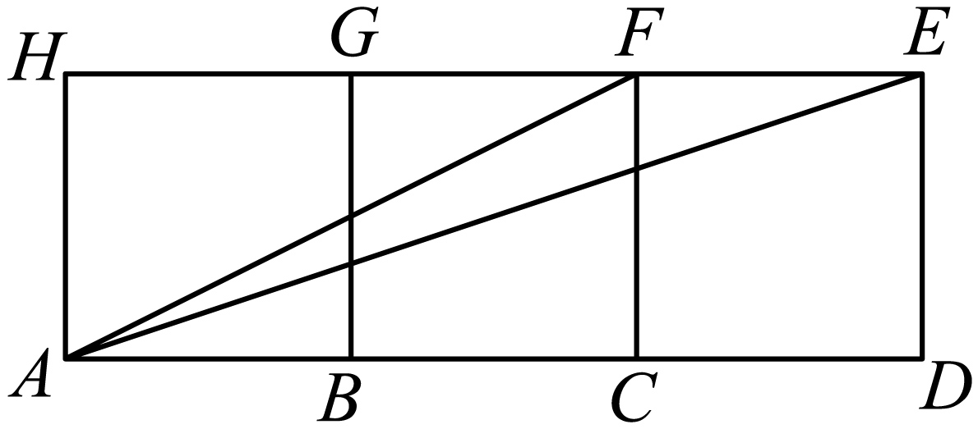
则tan(β－α)＝（ ）
A．1 B． C． D．
6．△ABC中，sinA＝，cosB＝，则cosC＝（ ）
A．或 B． C． D．
7．已知向量a＝(，1)，b＝(1，－)，c＝ta＋b，若c在a方向上的投影向量模长为1，
则实数t＝（ ）
A． B．± C．－1 D．－
8．在△ABC中，角A，B，C所对的边分别为a，b，c，∠ABC＝120°，直线BD交AC于点D，将△ABC分成两部分，且∠CBD＝3∠ABD，BD＝1，则a＋2c的最小值为（ ）
A． B．4 C．4 D．3
二、多项选择题：每小题6分，全部选对的得6分，部分选对的得2分，有选错的得0分．
9．已知tanα，tanβ是方程3x²＋5x－7＝0的两个实数根，则下列关系式中一定成立的是（ ）
A．tan(α＋β)＝－ B．＝
C．sin2(α＋β)＝ D．cos²(α＋β)＝
10．△ABC的内角A、B、C的对边分别为a、b、c，则下列说法正确的是（ ）
A．斜三角形ABC中，tanAtanBtanC＝tanA＋tanB＋tanC
B．若A＝30°，b＝4，a＝3，则△ABC有两解
C．若acosB－bcosA＝c，则△ABC一定为直角三角形
D．若a＝4，b＝5，c＝6，则△ABC外接圆半径为
11．已知向量a＝(cosα，sinα)，b＝(2，1)，则下列命题正确的是（ ）
A．|a－b|的最大值为＋1 B．若|a＋b|＝|a－b|，则tanα＝
C．若e是与b共线的单位向量，则e＝(，)
D．当f(α)＝a·b取得最大值时，tanα＝
三、填空题：共4小题，每小题5分，共20分．
12．若sinα＋cosα＝，则sin2α＝___________．
13．在△ABC中，已知|AB＋AC|＝|AB－AC|，且sinA＝2sinBcosC，AB＝1，则△ABC的面积为___________．
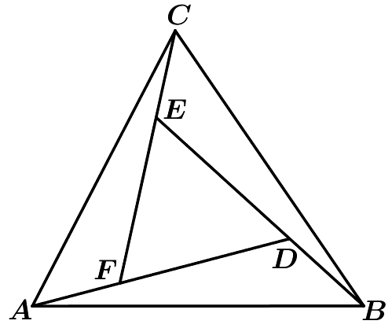
14．赵爽是我国古代数学家，大约在公元222年，赵爽在为《周髀算经》作序时，介绍了“勾股圆方图”，亦称为“赵爽弦图”．可类似地构造如图所示的图形，由三个全等的三角形与中间的一个小等边三角形拼成一个大的等边三角形，设DF＝2FA，若AB＝2，则DF的长为____________．
- 解答题：共5小题（13+15+15+17+17）
15.设e₁，e₂是两个夹角为60°的单位向量，AB＝2e₁－8e₂，CB＝e₁＋3e₂，CD＝2e₁－e₂．
(1)证明：A，B，D三点共线
(2)若BE＝2e₁－ke₂，且BE与CD所成角为30°，求实数k的值．

16.已知tan(－α)＝，α∈(0)．
(1)求f(α)＝的值；(2)若β∈(0，)，且sin(＋β)＝，求α＋β的值．

17． 在①BD＝CD且AD＝，②AD平分∠BAC且AD＝，③AD⊥BC且AD＝2这三个条件中任选一个补充在下面问题中，并加以解答．
是否存在△ABC，其中角A，B，C的对边分别是a，b，c，若A＝，a＝，点D在线段BC上， ?若存在，求△ABC的周长；若不存在，请说明理由．

18．在半径为1的扇形AOB中，圆心角∠AOB＝120°，点C为弧AB上的动点，且不与A，B重合，OD⊥AC于D，OE⊥BC于E．
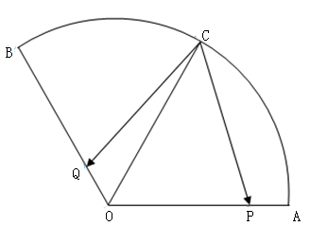
(1)求DE的长；
(2)求四边形ODCE面积的最大值．

19（17分）．如图，在平面四边形ABCD中，AE＝2ED，BF＝2FC，设AB＝a，DC＝b，EF＝c．
(1)若c＝xa＋yb(x，y∈R)，求x，y的值；
(2)若2|a|＝3|c|且a与c夹角的余弦值为，求a与b夹角的余弦值．
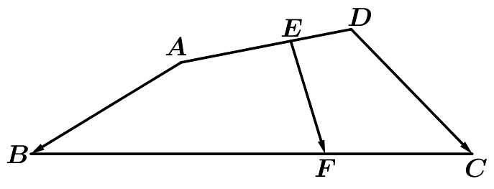

南京市秦淮中学2022~2023学年高一第二学期期中全真模拟二
一、单项选择题：共8小题，每小题5分，共40分．
1．若复数(a²－3a＋2)＋(a－1)i是纯虚数，则实数a的值为
A．1 B．2 C．1或2 D．－1
【答案】B
【解析】由a²－3a＋2＝0得a＝12，且a－1≠0，a≠1，所以a＝2．
2．已知a＝(1，2)，2a－b＝(3，1)，则a·b＝( )
A．2 B．3 C．4 D．5
【答案】D
【解析】b＝2a－(2a－b)＝(2，4)－(3，1)＝(－1，3)，因此，a·b＝－1＋6＝5．
3．已知A，B两地间的距离为5km，B，C两地间的距离为10km．若测得∠ABC＝120°，则A，C两地间的距离为( )
A．5km B．km C．5km D．5km
【答案】D
【解析】由题意可知∠ABC＝120°，AB＝5，BC＝10，
结合余弦定理可得AC²＝AB²＋BC²－2AB·BC·cos120°，
所以AC²＝25＋100－2×5×10×(－)＝175，故AC＝5．
4．将－sinα＋cosα化为Asin(α＋φ)(A＞0)的形式( )
A．2sin(α－) B．2sin(α－) C．2sin(α＋) D．2sin(α＋)
【答案】C
【解析】由－sinα＋cosα＝2(cosα－sinα)＝2(sincosα＋cossinα)＝2sin(α＋)．
5．四边形ADEH由如图所示三个全等的正方形拼接而成，令∠EAD＝α，∠FAD＝β，则tan(β－α)＝( )
A．1 B． C． D．
【答案】C
【解析】依题意，设正方形的边长为1，根据正切函数的定义有：tanα＝，tanβ＝，
所以tan(β－α)＝＝＝．
6．△ABC中，sinA＝，cosB＝，则cosC＝( )
A．或 B． C． D．
【答案】B
【解析】因cosB＝＞0，则B为锐角，sinB＝＝．
又sinB＞sinA，有B＞A，则A为锐角，cosA＝＝．
则cosC＝cos(π－A－B)＝－cos(A＋B)＝－(cosAcosB－sinAsinB)＝－(×－×)＝．
7．已知向量a＝(，1)，b＝(1，－)，c＝ta＋b，若c在a方向上的投影向量模长为1，则实数t的值为( )
A． B．± C．－1 D．－
【答案】B
【解析】由题得c＝t(，1)＋(1，－)＝(t＋1，t－)，
所以c·a＝(t＋1)＋t－＝4t，|a|＝＝2，
所以c在a方向上的投影向量模长为||＝|2t|＝1，解得t＝±．
8．在△ABC中，角A，B，C所对的边分别为a，b，c，∠ABC＝120°，直线BD交AC于点D，将△ABC分成两部分，且∠CBD＝3∠ABD，BD＝1，则a＋2c的最小值为( )
A． B．4 C．4 D．3
【答案】D
【解析】如图在△ABC中，∠ABC＝120°，∠CBD＝3∠ABD，所以∠CBD＝90°，∠ABD＝30°，
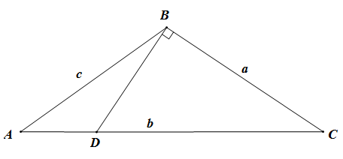
所以S_{△ABC}＝S_{△ABD}＋S_{△DBC}，即acsin120°＝a·BDsin90°＋c·BDsin30°，
又BD＝1，所以ac＝a＋c，即ac＝2a＋c，所以1＝＋，
所以a＋2c＝(a＋2c)(＋)＝(＋＋5)≥(2＋5)＝3，当且仅当＝，即a＝c时取等号．
二、多项选择题：共4小题，每小题5分，共20分．在每小题给出的四个选项中，有多项符合题目要求，全部选对的得5分，部分选对的得2分，有选错的得0分．
9．已知tanα，tanβ是方程3x²＋5x－7＝0的两个实数根，则下列关系式中一定成立的是
A．tan(α＋β)＝－ B．＝
C．sin2(α＋β)＝ D．cos²(α＋β)＝
【答案】ABD
【解析】因为tanα，tanβ是方程3x²＋5x－7＝0的两个实数根，
由韦达定理可知tanα＋tanβ＝－，tanα·tanβ＝－，
对于A，tan(α＋β)＝＝＝－，A正确；
对于B，＝＝＝＝，B正确；
对于C，sin2(α＋β)＝2sin(α＋β)cos(α＋β)＝＝＝＝－，C错误；
对于D，cos²(α＋β)＝＝＝＝，D正确．
10．△ABC的内角A、B、C的对边分别为a、b、c，则下列说法正确的是( )
A．斜三角形ABC中，tanAtanBtanC＝tanA＋tanB＋tanC
B．若A＝30°，b＝4，a＝3，则△ABC有两解
C．若acosB－bcosA＝c，则△ABC一定为直角三角形
D．若a＝4，b＝5，c＝6，则△ABC外接圆半径为
【答案】ABC
【解析】对于A，斜三角形ABC中，tanA＋tanB＋tanC＝tan(A＋B)·(1－tanAtanB)＋tanC＝tan(π－C)·(1－tanAtanB)＋tanC＝tanCtanAtanB，故A正确；
对于B，由余弦定理可得a²＝b²＋c²－2bccosA，所以9＝16＋c²－4c，整理可得c²－4c＋7＝0，Δ＝(4)²－4×7＝20＞0，此方程有两个解，故B正确；
对于C，acosB－bcosA＝c，sinAcosB－sinBcosA＝sinC，sin(A－B)＝sinC，所以A－B＝C或A－B＋C＝π(舍)，
整理可得A＝，所以△ABC一定为直角三角形，故C正确；
对于D，由余弦定理可得cosC＝＝＝，所以sinC＝＝，由正弦定理可得＝2R，解得R＝，故D错误．
11．已知向量a＝(cosα，sinα)，b＝(2，1)，则下列命题正确的是( )
A．|a－b|的最大值为＋1 B．若|a＋b|＝|a－b|，则tanα＝
C．若e是与b共线的单位向量，则e＝(，) D．当f(α)＝a·b取得最大值时，tanα＝
【答案】AD
【解析】对于A，因为|a|＝＝1，所以a＝(cosα，sinα)是单位向量，设OA＝a＝(cosα，sinα)，OB＝b＝(2，1)，则|a－b|＝|AB|≤|OA|＋|OB|＝1＋，当a＝(cosα，sinα)，b＝(2，1)方向相反，即cosα＝2sinα＜0时取等号，所以|a－b|的最大值为＋1，故A正确；
对于B，|a＋b|＝|a－b|等价于(a＋b)²＝(a－b)²即a²＋b²＋2a·b＝a²＋b²－2a·b，即a·b＝2cosα＋sinα＝0，所以tanα＝－，故B错误；
对于C，与b共线的单位向量为±＝±＝±(，)，故C错误；
对于D，f(α)＝a·b最大，当且仅当向量a＝(cosα，sinα)在向量b＝(2，1)上的投影最大，即向量a＝(cosα，sinα)与b＝(2，1)同向，亦即cosα＝2sinα＞0，此时tanα＝，故D正确．
三、填空题：共4小题，每小题5分，共20分，请把答案直接填写在答题卡相应位置上．
12．若sinα＋cosα＝，则sin2α＝______．
【答案】
【解析】因为sinα＋cosα＝，所以(sinα＋cosα)²＝1＋2sinαcosα＝1＋sin2α＝，所以sin2α＝．
13．在△ABC中，已知|AB＋AC|＝|AB－AC|，且sinA＝2sinBcosC，AB＝1，则△ABC的面积为________．
【答案】
【解析】由|AB＋AC|＝|AB－AC|得(AB＋AC)²＝(AB－AC)²，所以AB·AC＝0，所以AB⊥AC，所以△ABC为直角三角形；
由sinA＝2sinBcosC得sin(π－B－C)＝sin(B＋C)＝2sinBcosC，
所以sinBcosC＋cosBsinC＝2sinBcosC ，所以sinBcosC－cosBsinC＝0，
即sin(B－C)＝0，因为－πB－C＜π，所以B－C＝0，所以△ABC为等腰三角形；
综上，△ABC为等腰直角三角形，所以△ABC的面积为．
14．赵爽是我国古代数学家，大约在公元222年，赵爽在为《周髀算经》作序时，介绍了“勾股圆方图”，亦称为“赵爽弦图”．可类似地构造如图所示的图形，由三个全等的三角形与中间的一个小等边三角形拼成一个大的等边三角形，设DF＝2FA，若AB＝2，则DF的长为____________．
【答案】4
【解析】由题可知：在△DEF中，∠EDA＝，则∠ADB＝，
不妨设DF＝2k，由DF＝2AF知，AF＝k，则AD＝3k，
又因为△AFC与△BDA全等，所以DB＝AF＝k，
由余弦定理可知：cos∠ADB＝＝＝－，
解得AB²＝13k²，而AB＝2，所以k＝2，所以DF＝4．

四、解答题：共6小题，共70分，请在答题卡指定区域内作答，解答时写出必要的文字说明、证明过程或演算步骤．

15．设e₁，e₂是两个夹角为60°的单位向量，AB＝2e₁－8e₂，CB＝e₁＋3e₂，CD＝2e₁－e₂．
(1)证明：A，B，D三点共线
(2)若BE＝2e₁－ke₂，且BE与CD所成角为30°，求实数k的值．
【答案】(1)证明见解析；(2)k＝2或0．
【解析】(1)因为BD＝CD－CB＝e₁－4e₂所以AB＝2(e₁－4e₂)＝2BD，所以AB与BD共线，
因为AB与BD有公共端点B，所以 A，B，D三点共线．
(2)BE·CD＝(2e₁－ke₂)·(2e₁－e₂)＝4－2e₁·e₂－2ke₁·e₂＋k＝3，
|BE|＝＝，|CD|＝＝
cos30°＝＝＝＝，解得k＝2或0．
16．已知tan(－α)＝，α∈(0)．
(1)求f(α)＝的值；
(2)若β∈(0，)，且sin(＋β)＝，求α＋β的值．
【答案】(1)－；(2)．
【解析】(1)因为tan(－α)＝α∈(0，)，所以＝，解得tanα＝．
所以f(α)＝＝＝＝＝－；
(2)因为β∈(0，)，且sin(＋β)＝，所以＜＋β＜，所以cos(＋β)＜0，cos(＋β)＝，
所以sinβ＝sin[(β＋)－]＝sin(β＋)cos－cos(β＋)sin＝×(－)－()×＝，β∈(0，)，
所以cosβ＝．所以tanβ＝．
所以tan(α＋β)＝＝＝1，又因为α＋β∈(0，)，所以α＋β＝．
17． 在①BD＝CD且AD＝，②AD平分∠BAC且AD＝，③AD⊥BC且AD＝2这三个条件中任选一个补充在下面问题中，并加以解答．
是否存在△ABC，其中角A，B，C的对边分别是a，b，c，若A＝，a＝，点D在线段BC上， ?若存在，求△ABC的周长；若不存在，请说明理由．
【答案】选①，△ABC的周长为＋；选②，△ABC的周长为3；选③，△ABC不存在．
【解析】因为A＝，由余弦定理可得a²＝c²＋b²－2bccosA，即c²＋b²－bc＝3．
选①时，因为BD＝CD，所以AD＝(AB＋AC)，
平方可得2＝(c²＋b²＋2bccosA)，即c²＋b²＋bc＝8，
所以c²＋b²＝，bc＝，所以b＋c＝＝，所以△ABC的周长为＋．
选②时，因为AD平分∠BAC，所以S_{ΔABC}＝S_{ΔABD}＋S_{ΔACD}，
即bcsin＝b·AD·sin＋c·AD·sin，化简得bc＝(b＋c)，
又因为c²＋b²－bc＝3，即(c＋b)²－3bc＝3，
所以(b＋c)²－(b＋c)＝3，解得b＋c＝2，所以△ABC的周长为3．
选③时，因为AD⊥BC，所以bcsin＝ah，解得bc＝4，所以c²＋b²＝7，
因为c²＋b²≥2bc＝8，不成立．所以不存在△ABC．
18．在半径为1的扇形AOB中，圆心角∠AOB＝120°，点C为弧AB上的动点，且不与A，B重合，OD⊥AC于D，OE⊥BC于E．
(1)求DE的长；
(2)求四边形ODCE面积的最大值．
【答案】(1)；(2)．
【解析】(1)依题意可知D，E分别是AC，BC的中点，所以DE＝AB．
在△AOB中，由余弦定理得AB²＝1²＋1²－2×1×1×cos120°＝3，则AB＝，故DE＝；
(2)如图，以O为原点，OB所在的直线为x轴建立平面直角坐标系，
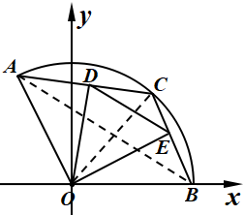
设C(cosθ，sinθ)(0＜θ＜)，
则四边形ODCE的面积

因为0＜θ＜，则当θ＝时，S有最大值．
所以，四边形ODCE的面积的最大值为．
19．如图，在平面四边形ABCD中，AE＝2ED，BF＝2FC，设AB＝a，DC＝b，EF＝c．
(1)若c＝xa＋yb(x，y∈R)，求x，y的值；
(2)若2|a|＝3|c|且a与c夹角的余弦值为，求a与b夹角的余弦值．
【答案】(1)x＝，y＝；(2)－．
【解析】(1)因为c＝EF＝ED＋DC＋CF＝ED＋b＋CF，所以ED＋CF＝c－b，
又c＝EF＝EA＋AB＋BF＝－2ED＋a－2CF＝a－2(ED＋CF)＝a－2(c－b)，
解得c＝a＋b，所以x＝，y＝．
(2)令2|a|＝3|c|＝6r，则|a|＝3r，|c|＝2r(r＞0)，所以a·c＝3r×2r×＝r²，
由(1)c＝a＋b，则a·c＝a²＋a·b，即r²＝×9r²＋a·b，解得a·b＝－r²，
又b＝c－a，则b²＝c²＋a²－a·c＝×4r²＋×9r²－×r²＝9r²，所以|b|＝3r，
故cos＜a，b＞＝＝＝－．

